Optik

Reflexion, Brechung und Abbildungen
c : Vakuum-Lichtgeschwindigkeit = 299'792'458 [m/s²] λ : Wellenlänge [m]
u: Lichtgeschwindigkeit im Medium
h : Plancksches Wirkungsquantum = 6.6·10⁻³⁴ [J·s]

Allgemeines
Frequenz: [Hz] Brechungsindex: [1]
Energie eines Photons: [J]

Reflexionsgesetz
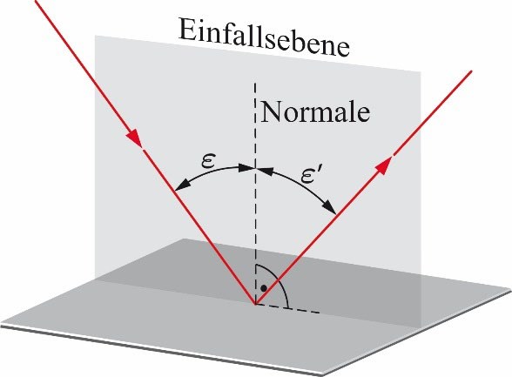
[°]

Brechungsgesetz
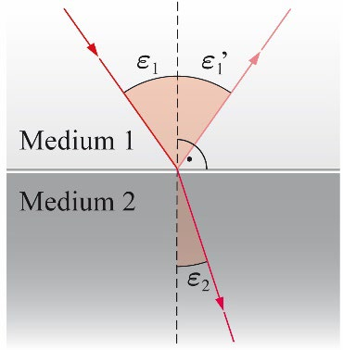
Je nach Winkel und Material wird ein Teil reflektiert und ein Teil gebrochen. Ausserdem spielt die Polarisationsrichtung eine Rolle.

n_{1,2} = Brechungsindex von Material

Falls Medium 1 = Vakuum:

Prisma
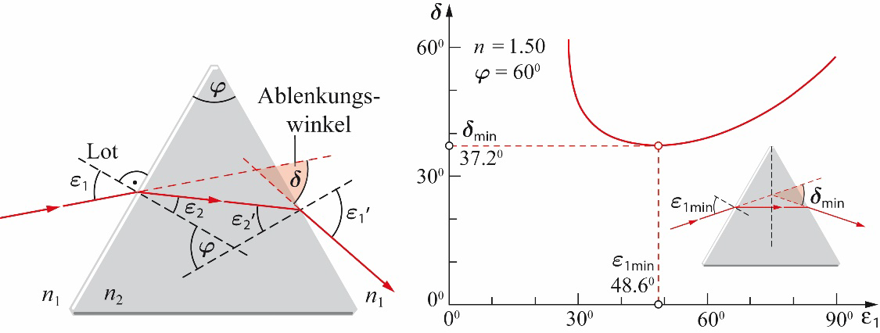
Minimalablenkung: [°]
Für n₁ = 1 (Vakuum):
ε₁, ε₁´ = Ein- / Ausfallswinkel
φ = Scheitelwinkel
δ = Ablenkwinkel
δ_{min} = minimaler Ablenkwinkel

Totalreflexion
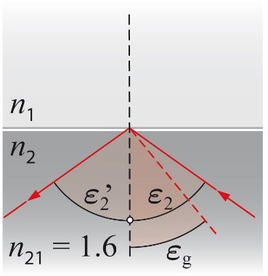
Grenzwinkel: [°]

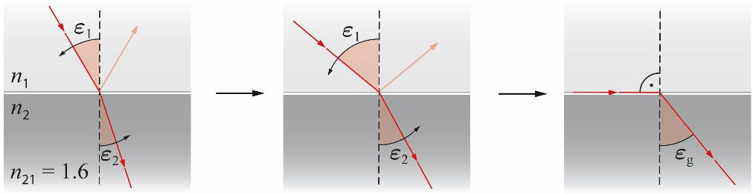
Einfallswinkel max. 90°

Lichtwellenleiter
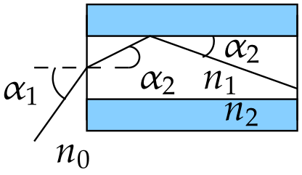
Maximaler Einfallswinkel:

Abbildungen
Abbildungsverhältnis:
g = Gegenstandsweite [m] G = Gegenstanddgrösse [m]
b = Bildweite [m] B = Bildgrösse [m]
f = Brennweite [m] F = Brennpunkt
• Für sammelnde optische Bauelemente ist f > 0.
• Für zerstreuende optische Bauelemente f < 0.
• Für virtuelle Bilder ist b < 0 und B < 0.
• Für virtuelle Gegenstände ist g < 0 und G < 0.

Abbildungen von Spiegeln
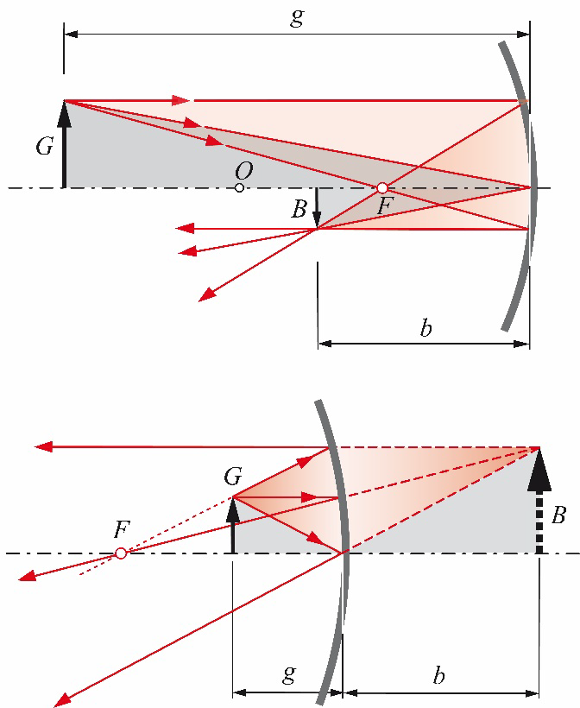
Brennpunkt (Sphärischer Spiegel):

Schnittpunkt im reellen Bereich (g > f):

- Schnittpunkt nur im imaginären Bereich (g < f):

Abbildungen von Linsen
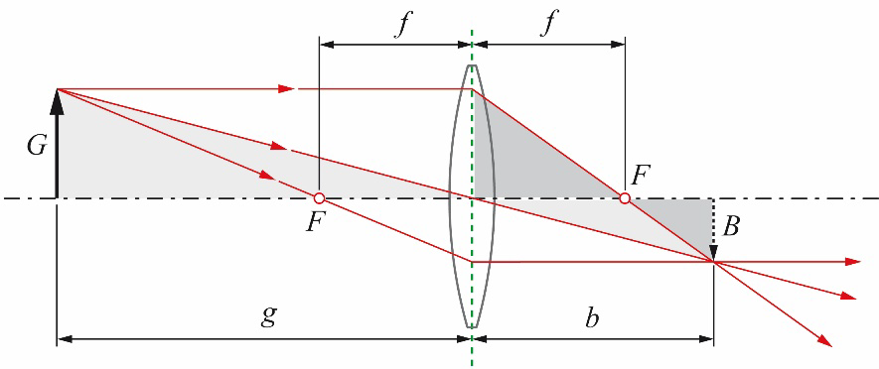
Abbildungsmassstab:
Dioptrie:

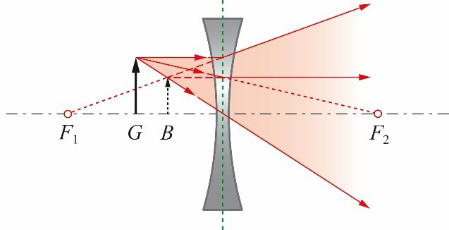
Linsenschleifergleichung:
n_{1,2} = Brechungsindex von Material
r_{1,2} = Radius von Linse (recht, linke Seite)

Zerstreuungslinse: Brechungsindex negativ!

Dispersion
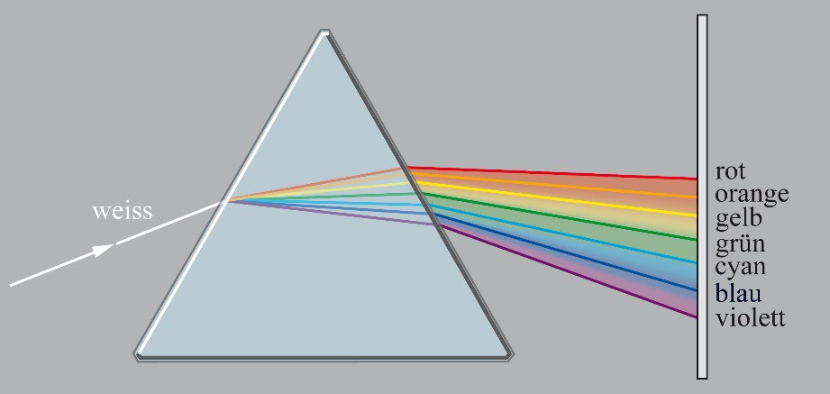
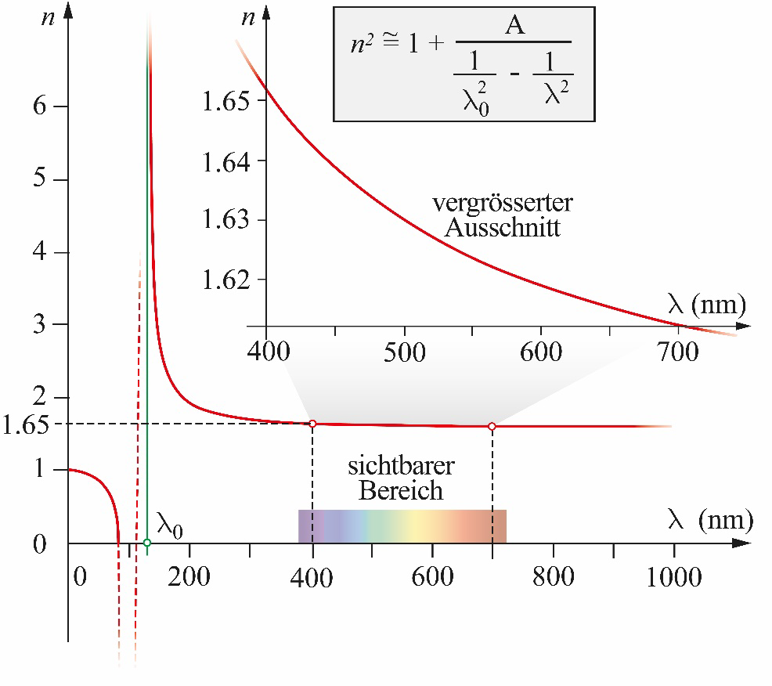

Abbildungssysteme
ε : Sehwinkel [Bogenminuten | 1° = 60′]
s : normierte Betrachtungsdistanz = 25cm

Auflösung, Sehwinkel und Sehweite
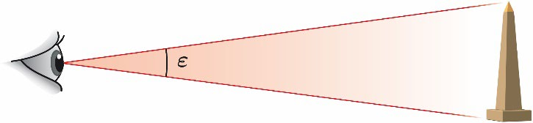
Auflösung: Minimaler Winkelabstand ε_{min} zwischen zweier Punkte, welche noch unterschieden werden können.
Sehschärfe: [1/arcmin]
Menschliche Sehschärfe ca. 1′

Sehweite = Distanz, in der ein Gegenstand noch scharf gesehen werden kann.

Brillen
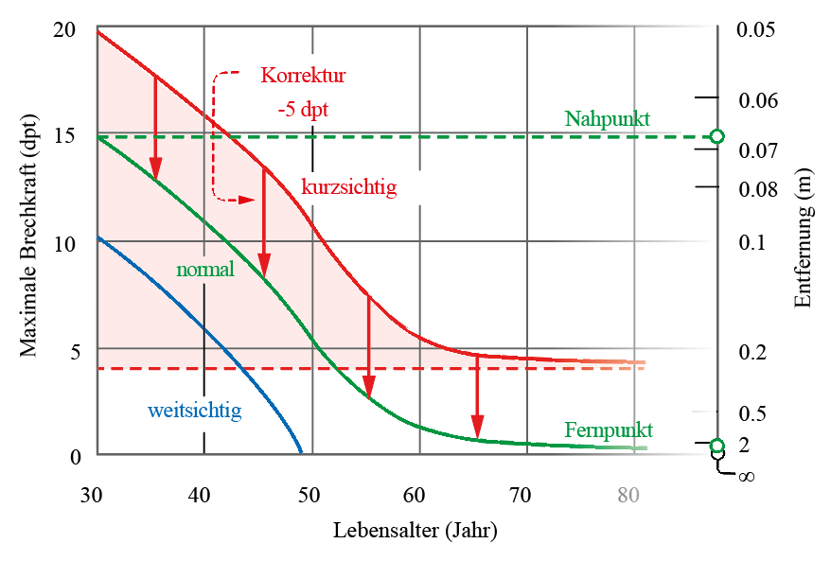
Weitsichtigkeit: Das Auge ist zu kurz. Die Strahlen schneiden sich erst hinter der Netzhaut.

Kurzsichtigkeit: Das Auge ist zu lang. Parallele Lichtstrahlen werden vor der Netzhaut vereinigt. Der Fernpunkt liegt im Endlichen statt im Unendlichen.

Kamera
Lichtstärke (Helligkeit): [W/m²] Lichtstrom:
Schärfentiefe:[1/m] Helligkeit:
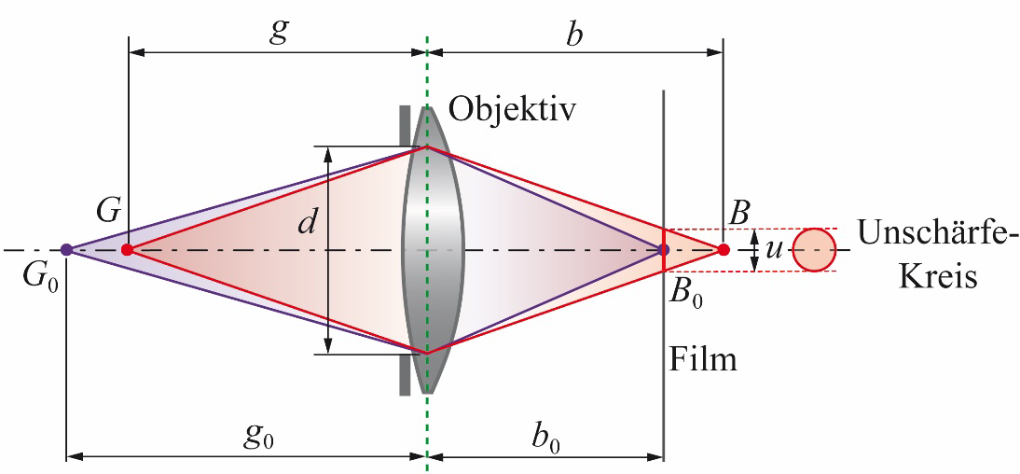
Bildgrösse: [m]
Öffnungsverhältnis: [1]
q = Blendenzahl
d = Durchmesser Eintrittspupille [m]
u = Unschärfenkreis-Durchmesser [m]

Lupe
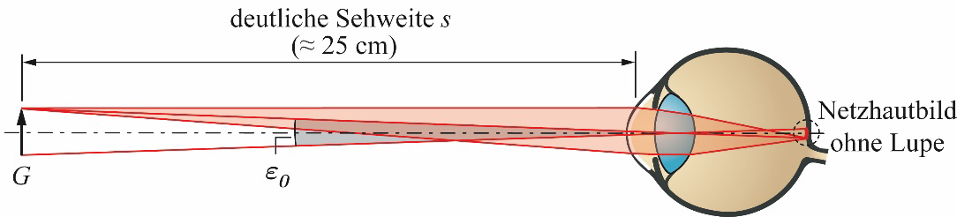
Vergrösserung: [1]

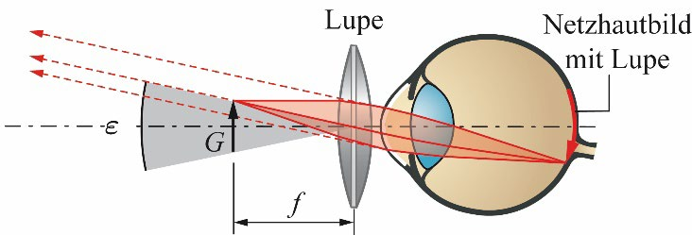
ε₀ = Sehwinkel ohne Lupe
ε = Sehwinkel mit Lupe

Mikroskop
Vergrösserung: [1]
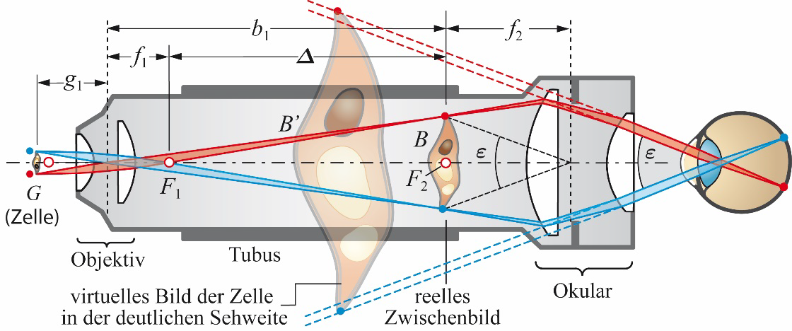

Fernrohr
Vergrösserung:[1]
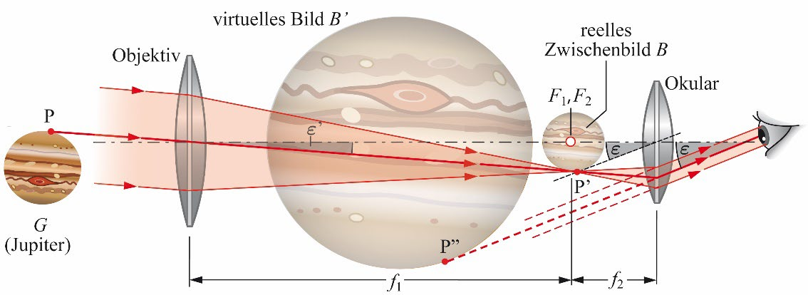

Farbenlehre
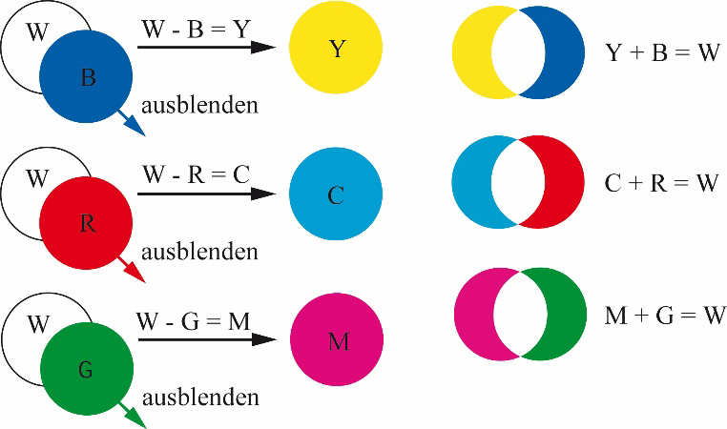
Subtraktiv Additiv
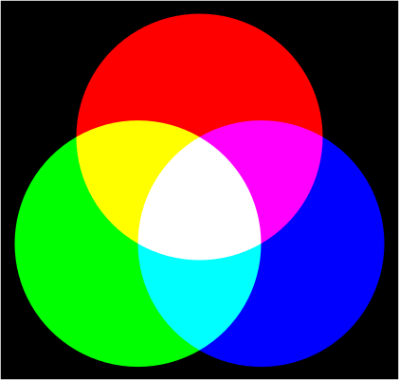


Schwingungen

Freie Schwingung

Definition
Schwingungsarten:
- Freie Schwingung
- Erzwungene Schwingung
- Selbsterregte Schwingung

Allgemeines
Frequenz: [1/s] Kreisfrequenz:

Translationsbewegung / Linear Rotationsbewegung / Drehung
Kraft: Massenträgheitsmomemt:

Harmonische Schwingung
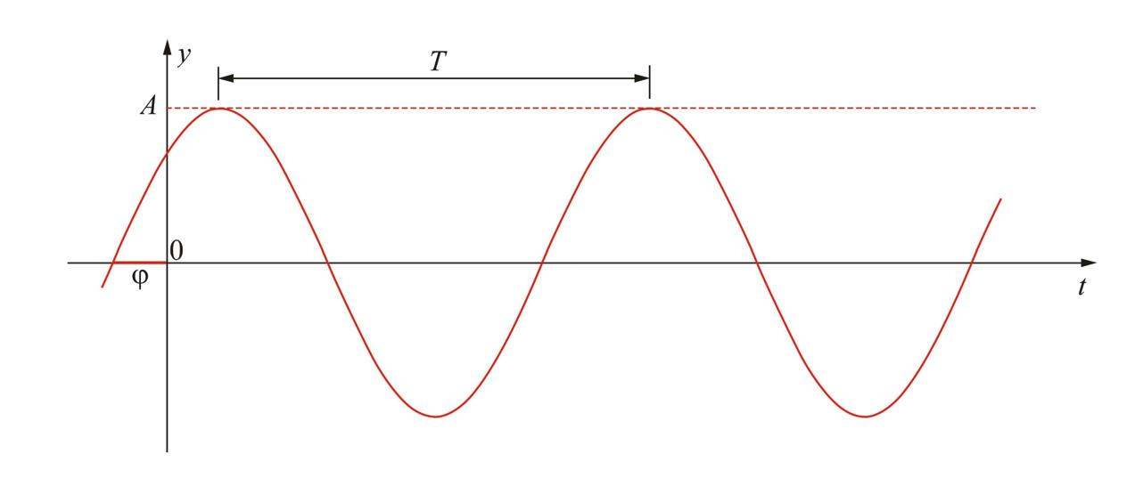
Periode: [s]
A : Amplitude [1]
ω : Kreisfrequenz [1/s]
t : Zeit [s]
φ : Phasenverschiebung [rad]

Auslenkung / schwingende Grösse: [m]
Geschwindigkeit: [m/s]
Beschleunigung: [m/s²]

Federpendel
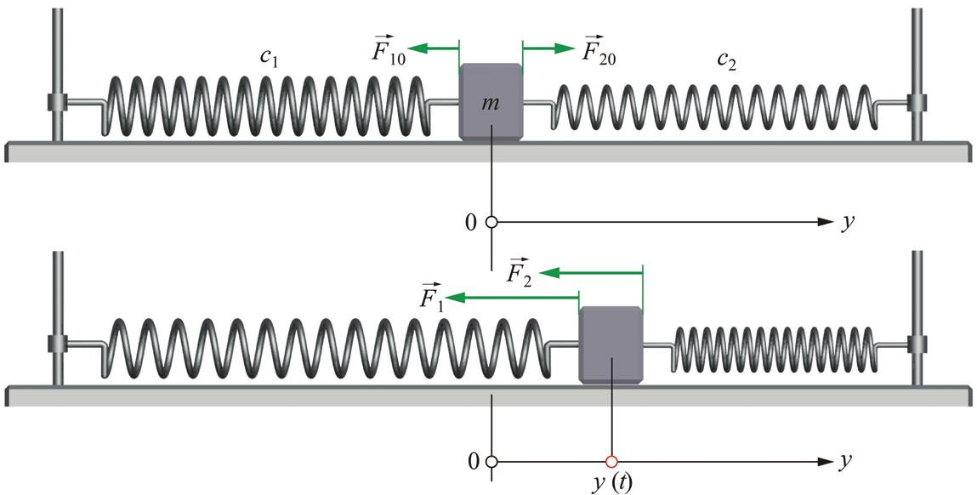

Periode:[s] Mit Federmasse:[s]
Beschleunigung:[m/s²]
Auslenkung:[m] Kreisfrequenz:[1/s]

Drehpendel (Torsionspendel)
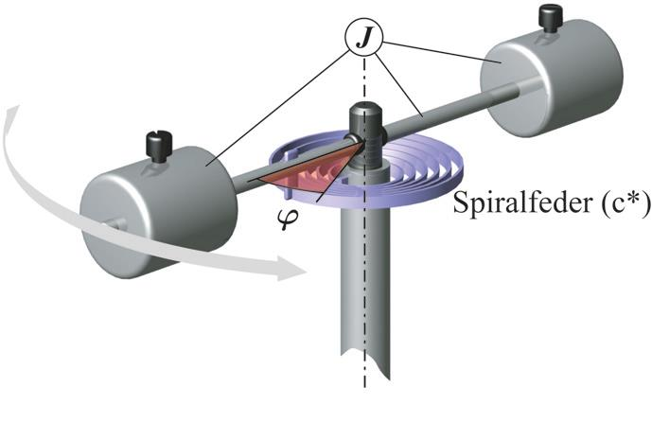
Drehmoment:
Massenträgheitsmoment:
Kreisfrequenz:
Periode:
c : Federkonstante [N/m]
J : Massenträgheitmoment [kg/m²]

Schwerependel
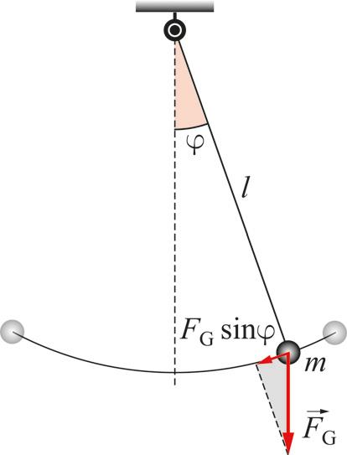
Drehmoment:
Massenträgheitsmoment:
Kreisfrequenz:
Periode:

